习 题15
15.1选择题
(1)用一定频率的单色光照射在某种金属上，测出其光电流I与电势差U的关系曲线如题15.1（1）图中实线所示．然后在光强不变的条件下增大照射光的频率，测出其光电流与电势差的关系曲线，用虚线表示．符合题意的图是（ ）
O
U
I
O
U
I
O
U
O
U
（A）
（B）
（C）
（D）
I
I
题15.1（1）图
[答案：D。光强度I_{φ}不变,光的频率v增大,光子数（光子密度）N_{φ}减少，则逸出光电子数 N_{e}减少，饱和光电流I_{e}减少；光的频率v增大，由爱因斯坦光电效应方程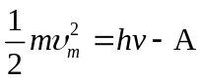知初动能增大，则遏止电压增加。]

(2) 康普顿散射的主要特点是（ ）
(A) 散射光的波长均与入射光的波长相同，与散射角、散射体性质无关．
(B) 散射光中既有与入射光波长相同的，也有比入射光波长长的和比入射光波长短的，这与散射体性质有关．
(C) 散射光的波长均比入射光的波长短，且随散射角增大而减小，但与散射体的性质无关．
(D) 散射光中有些光的波长比入射光的波长长，且随散射角增大而增大，有些散射光波长与入射光波长相同，这都与散射体的性质无关．
[答案：D。]

(3)假定氢原子原是静止的，质量为1.67×10⁻²⁷ kg，则氢原子从n = 3 的激发状态直接通过辐射跃迁到基态时的反冲速度大约是（ ）
(A) 4 m/s． (B) 10 m/s． (C) 100 m/s． (D) 400 m/s．
[答案：A。 动量守恒 -mυ+h/λ
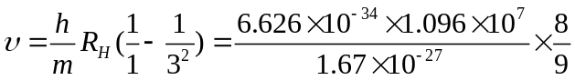≈4m/s]

(4) 关于不确定关系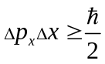，有以下几种理解：
(a) 粒子的动量不可能确定；
(b) 粒子的坐标不可能确定；
(c) 粒子的动量和坐标不可能同时准确地确定；
(d) 不确定关系不仅适用于电子和光子，也适用于其他粒子．
其中正确的是（ ）
(A) (a)、(b). (B) (c)、(d).
(C) (a)、(d). (D) (b)、(d).
[答案： B。]

(5) 直接证实了电子自旋存在的最早的实验之一是（ ）
(A) 康普顿散射实验． (B) 卢瑟福散射实验．
(C) 戴维孙－革末实验． (D) 施特恩－格拉赫实验．
[答案： D 。]

15.2填空题
(1) 氢原子从能量为－0.85 eV的状态跃迁到能量为－3.4 eV的状态时，所发射的光子能量是_________eV，这是电子从n =_______的能级到n = 2的能级的跃迁．
[答案：2.55 ; 4. E=hv=E₂-E₁=-0.85-(-3.4)= 2.55eV; 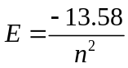=-0.85,则n=4。]

(2) 光子波长为λ，则其能量ε=_________；动量的大小 p =_________；质量m=_______ ．
[答案：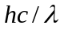 ; 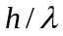; 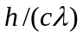。德布罗意关系式，ε =hv=; p =; mc=p=]

(3) 设描述微观粒子运动的波函数为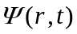，则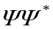表示_________________________；
须满足的条件是__________________________；其归一化条件是________________．
[答案：粒子在t时刻在(x，y，z)处出现的概率密度 ; 单值、有限、连续 ;
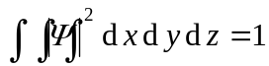 .]

(4) 根据量子力学理论，氢原子中电子的动量矩为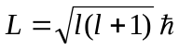，当主量子数n =3时，电子角动量的可能取值为______________________________．
[答案：0，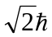，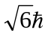.当n =3时, l=0,1,2.]

(5) 锂(Z=3)原子中含有3个电子，电子的量子态可用(n，l，m_{l}，m_{s})四个量子数来描述，若已知基态锂原子中一个电子的量子态为(1，0，0，)，则其余两个电子的量子态分别为(_____________________)和(________________________)．
[答案：1，0，0，; 2，0，0，或 2，0，0，。根据泡利原理和能量最低原理。]

15.3 将星球看做绝对黑体，利用维恩位移定律测量λ_{m}便可求得T．这是测量星球表面温度的方法之一．设测得：太阳的λ_{m}=0.55μm，北极星的λ_{m}=0.35μm，天狼星的λ_{m}=0.29μm，试求这些星球的表面温度．
解：将这些星球看成绝对黑体，则按维恩位移定律：
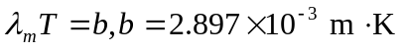
对太阳： 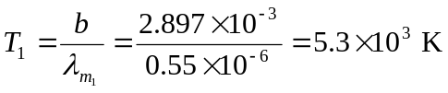
对北极星：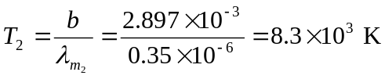
对天狼星：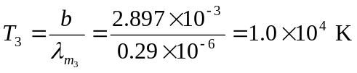

15.4用辐射高温计测得炉壁小孔的辐射出射度(总辐射本领)为22.8W/cm²，求炉内温度．
解：炉壁小孔视为绝对黑体，其辐出度
按斯特藩-玻尔兹曼定律：
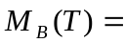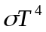
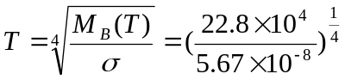
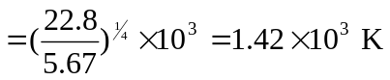

15.5从铝中移出一个电子需要4.2eV的能量，今有波长为200nm的光投射到铝表面．试问：(1)由此发射出来的光电子的最大动能是多少?(2)遏止电势差为多大?(3)铝的截止(红限)波长有多大?
解：(1)已知逸出功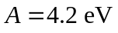，据光电效应公式 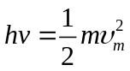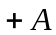
则光电子最大动能：
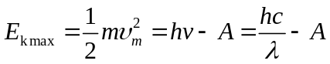
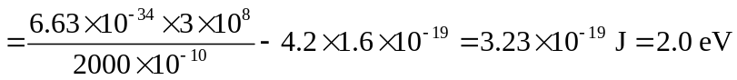
(2) 由实验可知 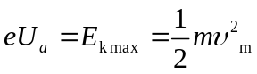
得遏止电势差 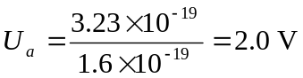
(3)红限频率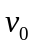, 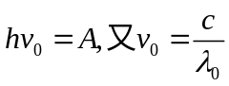
截止波长 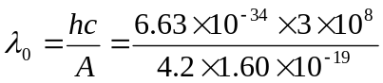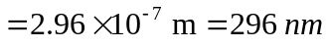

15.6在一定条件下，人眼视网膜能够对5个蓝绿光光子(λ=500nm)产生光的感觉．此时视网膜上接收到光的能量为多少?如果每秒钟都能吸收5个这样的光子，则到达眼睛的功率为多大?
解：5个蓝绿光子的能量
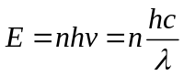
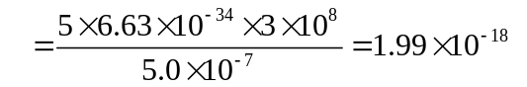J
功率 P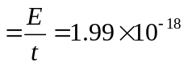W

15.7设太阳照射到地球上光的强度为8 J/(s·m²)，如果平均波长为500nm，则每秒钟落到地面上1m²的光子数量是多少?若人眼瞳孔直径为3 mm，每秒钟进入人眼的光子数是多少?
解：一个光子能量 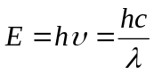
1秒钟落到1m²地面上的光子数为
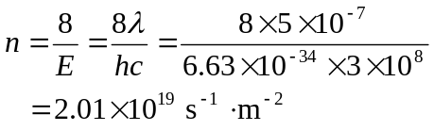
每秒进入人眼的光子数为
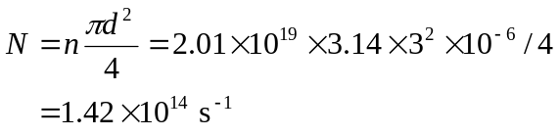
15.8若一个光子的能量等于一个电子的静能，试求该光子的频率、波长、动量．
解：电子的静止质量m₀=9.11×10⁻³¹kg, h=6.63×10⁻³⁴J·s
当hv=m₀c²时， 则
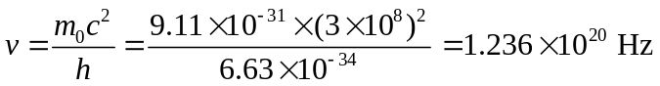
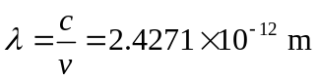=0.0024271nm
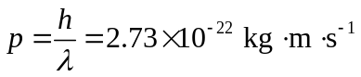
或 E=cp
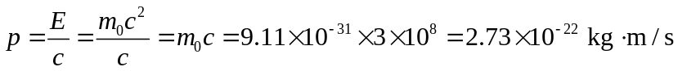

15.9光电效应和康普顿效应都包含了电子和光子的相互作用，试问这两个过程有什么不同?
答：光电效应是指金属中的电子吸收了光子的全部能量而逸出金属表面，是电子处于原子中束缚态时所发生的现象,遵守能量守恒定律．而康普顿效应则是光子与自由电子(或准自由电子)的弹性碰撞，同时遵守能量与动量守恒定律．

15.10在康普顿散射实验中，若散射光波长是入射光波长的1.2倍，则散射光子的能量ε与反冲电子的动能E_{k}之比（ε/E_{k}）等于多少?
解：能量守恒 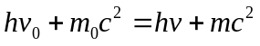
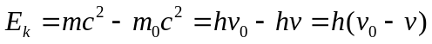
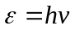
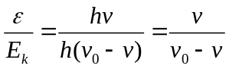
已知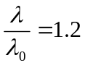， 由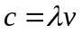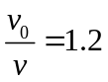，则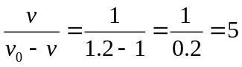
故 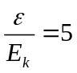

15.11波长λ₀=0.0708nm的X射线在石腊上受到康普顿散射，求在π/2和π方向上所散射的X射线波长各是多大.
解：在ϕ=π/2方向上：
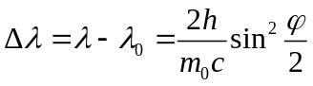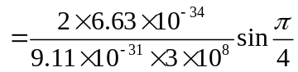=0.00243nm
散射波长 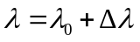=0.0708+0.00243=0.0731nm
在ϕ=π方向上
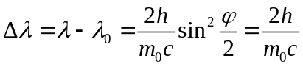=0.00486nm
散射波长 =0.0708+0.00486=0.0756nm

15.12已知X射线光子的能量为0.60MeV，在康普顿散射之后波长变化了20%，求反冲电子的能量．
解：已知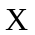射线的初能量 ε₀=0.6MeV又有
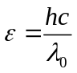,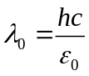
经散射后 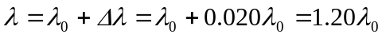
此时能量为 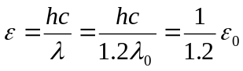
反冲电子能量 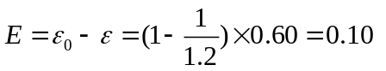MeV

15.13在康普顿散射中，入射光子的波长为0.003nm，反冲电子的速度为0.60c，求散射光子的波长及散射角．
解：反冲电子的能量增量为
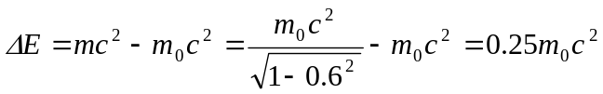
由能量守恒定律，电子增加的能量等于光子损失的能量.
故有 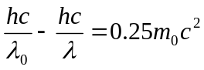
散射光子波长
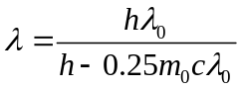
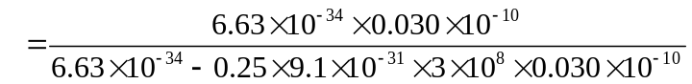
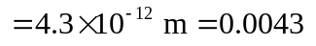nm
由康普顿散射公式
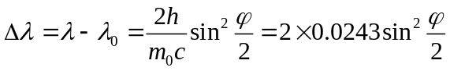
可得 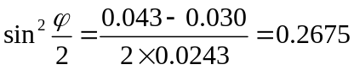
散射角为 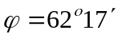

15.14实验发现基态氢原子可吸收能量为12.75eV的光子．试问
(1)氢原子吸收光子后将被激发到哪个能级?
(2)受激发的氢原子向低能级跃迁时，可发出哪几条谱线?请将这些跃迁画在能级图上．
解：(1) ΔE=E_{n}-E₁=12.75eV,
E_{n}=-13.6+12.75=-0.85eV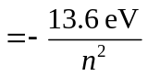
解得 n=4
或者 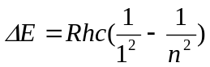
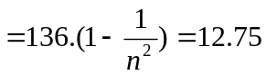
解出 n=4
n=1
2
3
4
赖曼系
巴尔末系
帕邢系
题15.14图
(2)可发出谱线赖曼系条，巴尔末系条，帕邢系条，共计条.

15.15以动能12.5eV的电子通过碰撞使氢原子激发时，最高能激发到哪一能级?当回到基态时能产生哪些谱线?
解：设氢原子全部吸收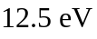能量后，最高能激发到第个能级，则
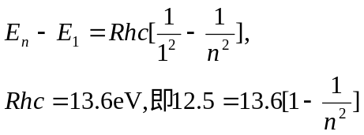
得n=3.5，只能取整数，
∴ 最高激发到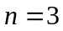，当然也能激发到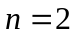的能级．于是
n从3→1: 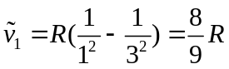
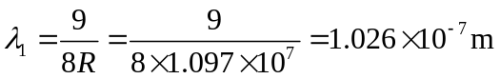=102.6nm
n从2→1: 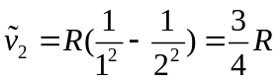
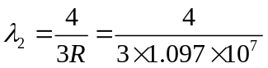=121.6nm
n从3→2: 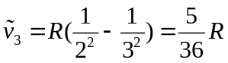
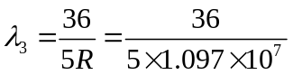=656.3nm
可以发出以上三条谱线．
1
2
3
题15.15图

15.16处于基态的氢原子被外来单色光激发后发出的巴尔末线系的谱线只有两条，试求这两条谱线的波长及外来光的频率．
解：巴尔末系是由n>2的高能级跃迁到n=2的能级发出的谱线．只有二条谱线说明激发后最高能级是n=4的激发态．
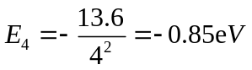,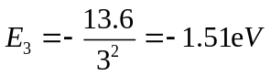,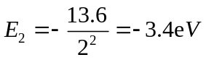.
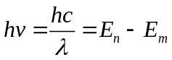
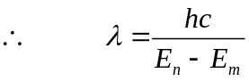
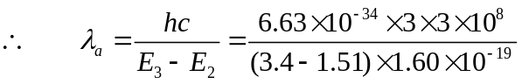=657.3nm
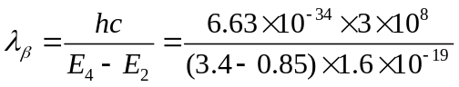=487.2nm
基态氢原子吸收一个光子hv被激发到n=4的能态
∴ 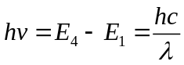
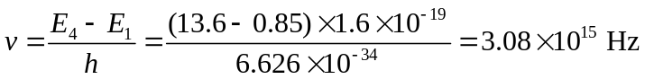

15.17当基态氢原子被12.09eV的光子激发后，其电子的轨道半径将增加多少倍?
解： 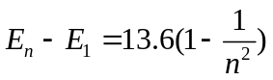=12.09eV
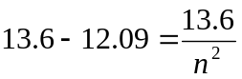
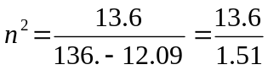, n=3
r=n²r₁=9r₁
轨道半径增加到9倍.

15.18德布罗意波的波函数与经典波的波函数的本质区别是什么?
答：德布罗意波是概率波，波函数不表示实在的物理量在空间的波动，其振幅无实在的物理意义.波函数Ψ的模方|Ψ|²表示粒子某时刻在空间某点附近单位体积内出现的概率，称为概率密度． 而经典波波函数描述实在的物理量。

15.19为使电子的德布罗意波长为0.1nm，需要多大的加速电压?
解： 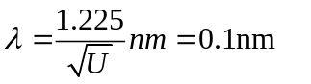 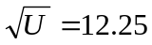
∴ 加速电压 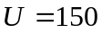伏

15.20具有15eV能量的光子，被氢原子中处于第一玻尔轨道的电子所吸收，形成一个光电子．问：此光电子远离质子时的速度为多大?它的德布罗意波长是多少?
解：使处于基态的电子电离所需能量为13.6eV，因此，该电子远离质子时的动能为
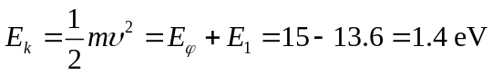
它的速度为
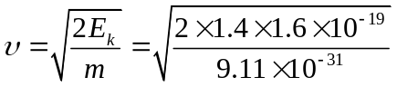=7.0×10⁵m/s
其德布罗意波长为：
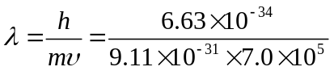=1.04nm

15.21光子与电子的波长都是0.2nm，它们的动量和总能量各为多少?
解：由德布罗意关系：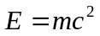，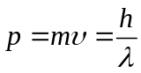波长相同它们的动量相等．
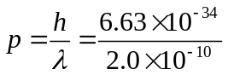=3.3×10⁻²⁴kg.m/s
光子的能量
电子的总能量 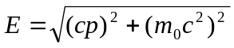, 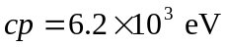
而 m₀c² =0.51MeV=0.51×10⁶eV
∴ m₀c² >> cp
∴ 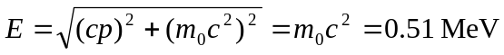

15.22已知中子的质量m_{n}=1.67×10⁻²⁷kg，当中子的动能等于温度300K的热平衡中子气体的平均动能时，其德布罗意波长为多少?
解：h=6.63×10⁻³⁴J. s，k=1.38×10⁻²³J/k
中子的平均动能 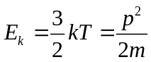
德布罗意波长 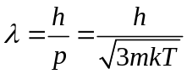=0.1456nm

15.23一个质量为m的粒子，约束在长度为L的一维线段上．试根据测不准关系估算这个粒子所具有的最小能量的值．
解：按测不准关系，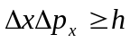，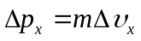，则
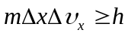,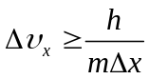
这粒子最小动能应满足
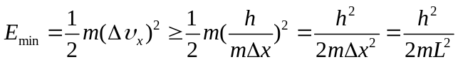

15.24从某激发态向基态跃迁而产生的谱线波长为400nm，测得谱线宽度为10⁻⁵nm，求该激发态的平均寿命．
解：光子的能量 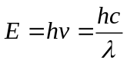
由于激发能级有一定的宽度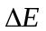，造成谱线也有一定宽度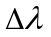，两者之间的关系为：
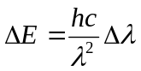
由测不准关系，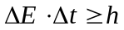，平均寿命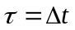，则
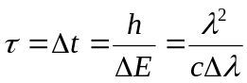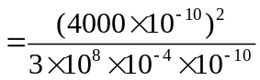=5.3×10⁻⁸s

15.25一波长为300nm的光子，假定其波长的测量精度为百万分之一，求该光子位置的测不准量．
解： 光子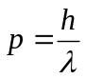，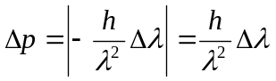
由测不准关系，光子位置的不准确量为
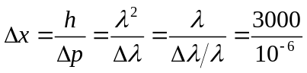=30cm

15.26波函数在空间各点的振幅同时增大D倍，则粒子在空间分布的概率会发生什么变化?
答：不变．不考虑粒子的产生和湮灭，粒子必然在空间某点出现，那么在空间各点出现的概率总和应等于1，即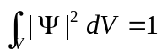，因此粒子在空间各点出现的概率只决定于德布罗意波在空间各点强度的比例，而不决定于强度的绝对大小．
因为波函数是计算粒子时刻空间各点出现概率的数学量．概率是相对值．则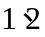点的概率比值为：
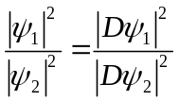
如果把德布罗意波在空间各点的振幅都增大D倍，粒子在空间各点的概率密度还是和原来一样，并不改变。

15.27有一宽度为a的一维无限深势阱，用测不准关系估算其中质量为m的粒子的零点能．
解：位置不确定量为Δx=a，由测不准关系：
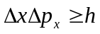，可得：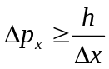,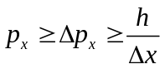
∴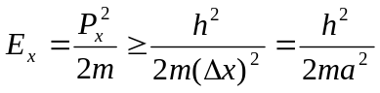，即零点能为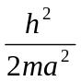．

15.28已知粒子在一维矩形无限深势阱中运动，其波函数为
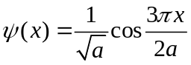 (-a≤x≤a)
那么，粒子在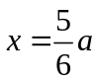处出现的概率密度为多少?
解： 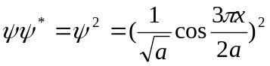
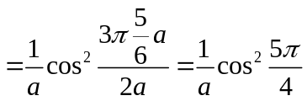
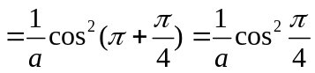
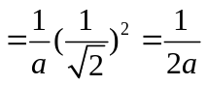

15.29粒子在一维无限深势阱中运动，其波函数为
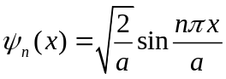 (0＜x＜a)
若粒子处于n=1的状态，在0～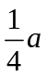区间发现粒子的概率是多少?
解：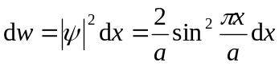
∴ 在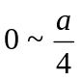区间发现粒子的概率为：
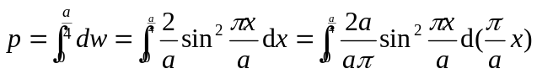
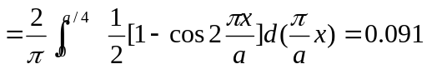

15.30宽度为a的一维无限深势阱中粒子的波函数为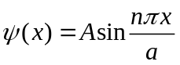，求：(1)归一化系数A；(2)在n=2时何处发现粒子的概率最大?
解：(1)归一化系数 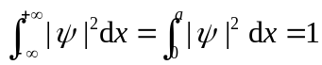
即 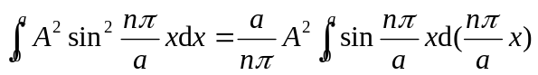
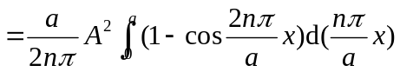
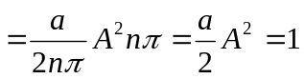
∴ 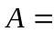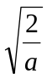
粒子的波函数 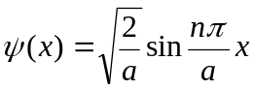
(2)当n=2时， 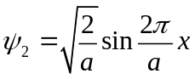
几率密度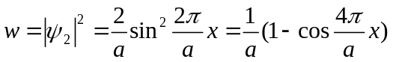
令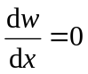，即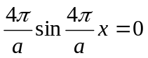,即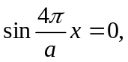，
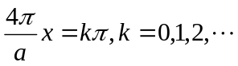
∴ 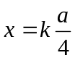
又因 0<x<a，k<4.
∴ 当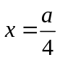和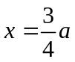时w有极大值，
当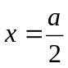时，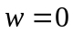．
∴ 极大值的地方为a/4，3a/4处

15.31原子内电子的量子态由n、l、m_{l}、m_{s}四个量子数表征．当n、l、m_{l}一定时，不同的量子态数目是多少?当n、l一定时，不同的量子态数目是多少?当n一定时，不同的量子态数目是多少?
解：(1)2。因当n，l，m_{l}一定时, 电子只有2个自旋旋方向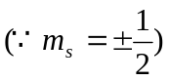
(2) 2(2l+1)。每个l有(2l+1)个m_{l}，每个m_{l}可容纳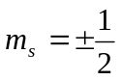的2个量子态．
(3) 2n²

15.32求出能够占据一个d分壳层的最大电子数，并写出这些电子的m_{l}，m_{s}值．
解：d分壳层的量子数l=2，可容纳最大电子数为Z_{l}=2(2l+1)= 2(2×2+1)=10个，
这些电子的：
m_{l}=0，±1，±2.

15.33试描绘原子中l=4时，电子角动量L在磁场中空间量子化的示意图，并写出L在磁场方向的分量L_{z}的各种可能的值．
解：l=4时，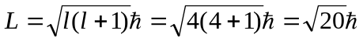
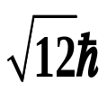
-1
-2
-3
-4
4
3
2
1
0
Z(
)
题15.33图
磁场为方向，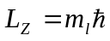，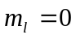,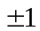，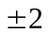，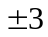，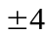．
∴ 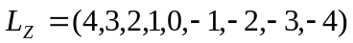

15.34写出以下各电子态的角动量的大小：(1)1s态；(2)2p态；(3)3d态；(4)4f态．
解： (1) l=0, L=0
(2) l=1, 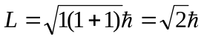
(3) l=2, 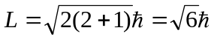
(4) l=2, 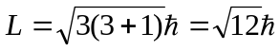

15.35在元素周期表中为什么n较小的壳层尚未填满而n较大的壳层上就开始有电子填入?对这个问题我国科学工作者总结出怎样的规律?按照这个规律说明4s态应比3d态先填入电子．
答：由于原子能级不仅与有关，还与l有关，所以有些情况虽n较大，但l较小的支壳层能级比n较小而l较大的能级低，所以先填入电子．我国科学工作者总结的规律：对于原子的外层电子，能级高低以(n+0.7l)确定，数值大的能级较高．
4s(即n=4,l=0)，代入(n+0.7l)= (4+0.7×0)=4
3d(n=3,l=2), 代入(n+0.7l)= (3+0.7×2)=4.4
4s低于3d能级，所以先填入4s壳层．

